Информационно – познавательное издание 4 МИР класса
ГОУ «Гимназия № 1 г. Кирово - Чепецка Кировской области»


ВЫПУСК № 4 Декабрь 2010г.

НОВОГОДНИЙ РЕЦЕПТ ОТ ДЕДА МОРОЗА
  Берём двенадцать месяцев года и хорошо очищаем их от зависти, ненависти, огорчений, жадности, упрямства, эгоизма, равнодушия. Каждый месяц разрезаем на три равные части, При этом внимательно соблюдаем пропорции, чтобы каждый день был заполнен работой не более чем на треть, а остальные две трети были заполнены радостью, юмором и весельем, Добавляем три полные (с верхом) ложки оптимизма, большую горсть веры, ложечку терпения, несколько |  |  |  | зерён терпимости и, наконец, щепотку вежливости и порядочности по отношению ко всем и в основном к ближним.  Всю получившуюся смесь заливаем сверху ЛЮБОВЬЮ!  Теперь, когда блюдо готово, украшаем его лепестками цветов доброты и внимания.  Подавать ежедневно с гарниром из тёплых слов и сердечных улыбок,  согревающих сердце и душу.  Приятного аппетита!  Удачного Нового Года!
НОВОГОДНИЕ ПОЖЕЛАНИЯ
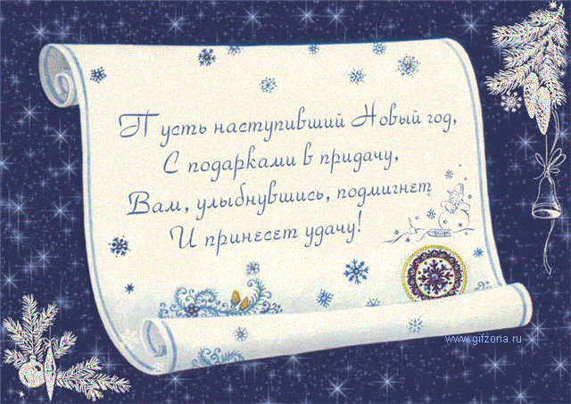  Дорогие наши учителя!  Мы от всей души поздравляем вас с наступающим Новым Годом! Желаем Вам в этом году много счастья и удачи, чтобы год кота и кролика был для Вас самым счастливым! Этот стих посвящается Вам!  Широкова Алина | Пусть Новый год вам принесет  Со снегом - смех,  С морозом - бодрость,  В делах успех,  А в духе - твердость.  Пусть все заветное свершится  И, пересилив даль дорог,  Надежда в дверь к вам постучится  И тихо ступит на порог.  А вслед за ней войдет удача  С бокалом праздничным в руке,  Вбегут, ребячась и играя,  Сюрприз и шутка налегке.  Мы от души вам всем желаем  Любви и радостных хлопот.  Пусть вас ничем не огорчает  2011-й год! |  |  |  | 
УРА! У НАС КАНИКУЛЫ!

С 30 декабря по 10 января у нас каникулы. В школу 11 января.
Пусть эти зимние каникулы будут для каждого из нас праздничными, розовощёкими, выспавшимися, нахохотавшимися,
добрыми и счастливыми.
СИМВОЛЫ 2011 ГОДА

Существует много символов Нового года:
- новогодняя ёлка, которая есть в каждом доме;
- новогодний подарок, который кладут под ёлку;
- добрый Дед Мороз, который приходит накануне Нового года и дарит детям подарки и радость.
Новый 2011 год – год Кролика. Он несомненно принесет много удачи и счастья.
Кролик - животное семейное, ценящее превыше прочих благ свою норку, ласку и уют. Потому-то в семейных делах всех нас ждут покой и умиротворение.
Кролик дипломатичен, поэтому не стоит стремиться показать себя выскочкой в 2011 году. Ведущие астрологи мира предсказывают, что 2011 год станет годом справедливости.
Весьма серьезные открытия грядут в научных сферах. Согласно китайской астрологии, Кролик - чуть ли не самый удачливый знак.
Сколько бы символов Нового года не было, сколько бы примет не существовало, все они добрые и светлые. Я желаю вам счастливого, светлого и доброго Нового года!
И, конечно же, удачи! Широкова Алина
НОВЫЙ ГОД В РАЗНЫХ СТРАНАХ
В новогоднюю ночь наши дети с нетерпением ждут Дед Мороза и Снегурочку. Кого же ждут ребятишки в других странах? Читайте и запоминайте!
• Австралия, США — Санта Клаус.

• Англия — Батюшка Рождество
• Бельгия, Польша — Святой Николай.
• Греция, Кипр — Святой Василий
• Италия — Бабо Наттале и добрая фея Бефана
• Испания — Папа Ноэль
• Колумбия — Папа Паскуаль
• Финляндия — Йоулупукки.
• Франция — Дед Январь, Пер Ноэль.
• Чехия — Дед Микулаш
• Япония — Одзи-сан
Все Деды Морозы приносят подарки, но каждый делает это по-своему.
Под елку кладет подарок российский Дед Мороз.
В носке обнаруживают подарки англичане и ирландцы, а в ботинке — мексиканцы.
Новогодние подарки сваливаются в дымоход во Франции, а на балкон — в Испании.
В Швеции Дед Мороз подкладывает подарки к печке, а в Германии оставляет на подоконнике.
Мешкова Юля и Широкова Алина
СОВЕТЫ ДОКТОРА АЙБОЛИТА
Зимой происходит настоящий всплеск простудных заболеваний, причина которому – резкое снижение иммунитета. Организм сталкивается с воздействием низкой температуры, иммунная система не в силах справиться с вирусом, и вот вы уже чувствуете первые признаки простуды на себе.
Однако, не заболеть зимой вполне реально:
1. Сделайте прививку от гриппа, это быстро и недорого.
2. Важно понимать, что основной путь передачи вирусов – воздушно-капельный. Соблюдение простейших правил гигиены, таких как мытье рук, проветривание помещения, может спасти вас от вируса.
3. Хорошо питайтесь, на зиму лучше забыть о диетах, организм нуждается в витаминах, а получить их в этот простудный период можно только из пищи. Не забывайте есть чеснок, лук.
4. Одевайтесь по погоде. Организму нужно тепло.

5. Если вы все же уже заболели, то постарайтесь не заражать других, обратитесь к врачу.
НА УРОКЕ ФИЗИКИ У САИМЫ ГАБДУЛЛОВНЫ
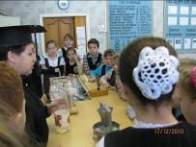
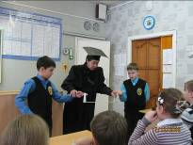
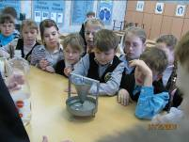

17 декабря в рамках предметной недели кафедры естественно – математических наук наш класс посетил урок физик. Саима Габдулловна очень увлекательно рассказывала о своём предмете, показала несколько удивительных опытов. Мы узнали много интересного и познавательного.
Огромное спасибо, Саима Габдулловна, за урок.

ВЫСТАВКА «СЛАДКАЯ УПАКОВКА»
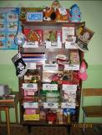
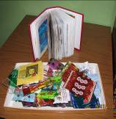
И взрослые, и дети – все любят сладости. По заданию Городского краеведческого музея мы весь декабрь собирали коллекцию для «сладкой упаковки». Вот что из этого получилось.

Конфета бывает простой и с помадкой,
Немного с кислинкой и приторно-сладкой,
В обёртке блестящей и мало приглядной,
Клубничной, малиновой и шоколадной.
И мягкой, и твёрдой, и даже тягучей,
Бывает орешков в ней целая куча.
И каждый, кто пробовал, сам понимает:
Ненужной она – никогда не бывает!

ЭКСКУРСИЯ В ГОНЧАРНЫЙ ЦЕХ
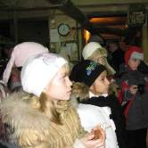
Когда-то, в незапамятные времена человек взял в руки влажную глину, размял ее пальцами и решил, что этот материал лучше всего подойдет для изготовления посуды. И отнюдь не только потому, что глина более пластична и легка, чем дерево или камень, а потому, что ощутил от неё благотворное энергетическое воздействие.
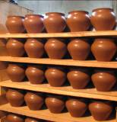
Есть недалеко от города Кирово-Чепецка в селе Просница неприметное предприятие, где изготовляют глиняную посуду и отправляют её во все уголки нашей России. 8 декабря мы своими глазами увидели весь процесс превращения куска глины в маленький симпатичный горшочек.
КОНКУРСЫ, ОЛИМПИАДЫ, ВИКТОРИНЫ…
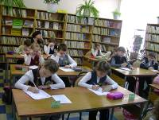
Время летит быстро. Закончилась 2 четверть. Самые трудолюбивые и любознательные успевали не только учиться, но и участвовать в различных конкурсах, олимпиадах. А выбор был большой: «Русский медвежонок», ЭМУ, «Животные – экстремалы», «Предметный мир сказок Андерсена», интеллектуальный марафон, конкурс «Книгочей» и много – много других. Уже начались подсчёты личных побед. В конце года мы назовём самых активных гимназистов.

Вы талантливые дети! Когда-нибудь вы сами приятно поразитесь, какие вы умные, как много и хорошо умеете, если будете постоянно работать над собой, ставить новые цели и стремиться к их достижению.
Ж.Ж.Руссо, французский философ
  Закончили 2-ю четверть на отлично:  Винокурова Мария  Житлухина Валерия  Ишимова Юлия  Калинина Юлия  Кузнецова Анастасия  МОЛОДЦЫ! Но и вам, девчата, есть над чем работать. Будьте всегда стрательными, трудолюбивыми, ответственными и аккуратными в любой работе. |  |  | В нашем классе есть ещё много способных и талантливых детей. Но порой ЛЕНЬ становится сильнее их.  Если долго ты в постели провалялся,  Если выучить уроки не успел,  Если маме помогать ты отказался,  Значит, ленью ты серьёзно заболел.  Ленью можно друг от друга заразиться,  Лень прилипчива, как клей или смола,  И одно лекарстов только есть – трудиться,  Чтобы лень к тебе дорогу не нашла.
СТУДИЯ «Юный журналист»
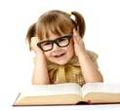
Нелегка профессия журналиста. Журналист должен быть внимательным к любым событиям происходящим вокруг, смекалистым, творческим, а главное – ответственным. Нет ограничения ни в количестве статей для газеты, ни в тематике материала. У настоящего журналиста каждую минуту созревает новая идея для газеты. По итогам первого полугодия работы студии большинством голосов лучшим журналистом признана Широкова Алина. Поздравляем Алину со званием «Лучший журналист 2010 года». Огромное спасибо всем, кто помогал в создании четырёх номеров газеты «НАШ МИР».

ГОРЯЧИЕ НОВОСТИ!
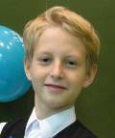
25 декабря в Д/К «Янтарь» проводилось традиционное торжественное мероприятие «Подведение итогов года ДЮСША №1, спортивного клуба дзюдо «Лидер». По результатам года 1 место в номинации «Лучший дзюдоист - 2010» среди мальчиков в возрастной группе 2000 - 2001 г. р. с вручением диплома и кубка было присуждено Зайцеву Федору. Молодец, Фёдор! Так держать1
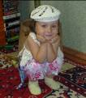
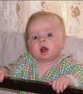
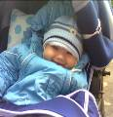
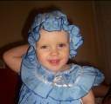

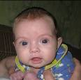



С НОВЫМ ГОДОМ, МАЛЫШИ!
Да будет этот год храним судьбой
От всех невзгод, печалей и напастей
И дарит всем вокруг – и нам с тобой –
Надежду и любовь, здоровье, радость, счастье!

Юбилеи в январе:  23.01 – Шаклеина Людмила Михайловна  24.01 – Юркина Екатерина Геннадьевна  Дни рождения в январе:  21.01 – Баженов Дмитрий  ПОЗДРАВЛЯЕМ ! БУДЬТЕ СЧАСТЛИВЫ! |  | На выпуском газеты «Наш МИР» № 4 работали:  Главный редактор: Краева Т.В.  Корреспонденты:  Широкова Алина, Чагин Артём, Дюкова Анна, Тимушев Даниил, Дубик Тимофей, Юркин Сергей, Ишимова Юлия, Двинянинова Софья, Мешкова Юлия, Кузнецова Анастасия, Зверев Кирилл

